Пресс-релиз
2 марта 2020 года

Сдавайте отчеты вовремя

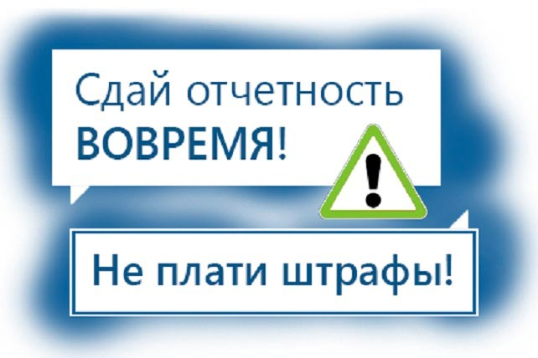
Управление ПФР в Колпинском районе напоминает.
С 1 января 2020 года в Российской Федерации начался переход на электронные трудовые книжки (ЭТК). В связи с этим работодатели направляют в Пенсионный фонд России сведения о трудовой деятельности работников для её формирования. Данные передаются ежемесячно до 15-го числа месяца, следующего за отчетным, если произошли изменения в следующих кадровых событиях: прием на работу, перевод работника на другую должность или увольнение, работник пишет заявление о выборе формы трудовой книжки.
Передача сведений происходит в рамках существующего формата взаимодействия работодателей с территориальными органами Пенсионного фонда.
До 30 июня 2020 года включительно всем работодателям необходимо под роспись проинформировать работников о праве выбора формы трудовой книжки и принять до конца года соответствующее заявление о ее сохранении или переходе на электронную версию.
Сведения о трудовой деятельности застрахованных лиц, в органы ПФР, представляются по форме СЗВ-ТД, утвержденной постановлением Правления ПФР от 25.12.2019 № 730п «Об утверждении формы и формата сведений о трудовой деятельности зарегистрированного лица, а также порядка заполнения форм указанных сведений».
На официальном сайте ПФР (http://www.pfrf.ru/) размещены актуальные программы по заполнению и проверке отчетности по форме СЗВ-ТД:
- Документы ПУ-6 – программа для формирования формы СЗВ-ТД;
- ПО ПД – проверочная программа.
Напоминаем, что страхователям-работодателям так же необходимо представлять сведения о факте работы застрахованных лиц по форме СЗВ-М не позднее 15 числа месяца, следующего за отчетным периодом.
2 марта заканчивается прием сведений о периодах работы застрахованных лиц (в том числе на соответствующих видах работ) по форме СЗВ-СТАЖ за 2019 год.
Кроме того, страхователю необходимо сдать реестры застрахованных лиц, за которых уплачиваются дополнительные страховые взносы на накопительную пенсию и взносы работодателя, по форме ДСВ-3 которые нужно сдавать ежеквартально не позднее 20 числа со дня окончания квартала.

